Правила безопасности на воде в осенне-зимний период
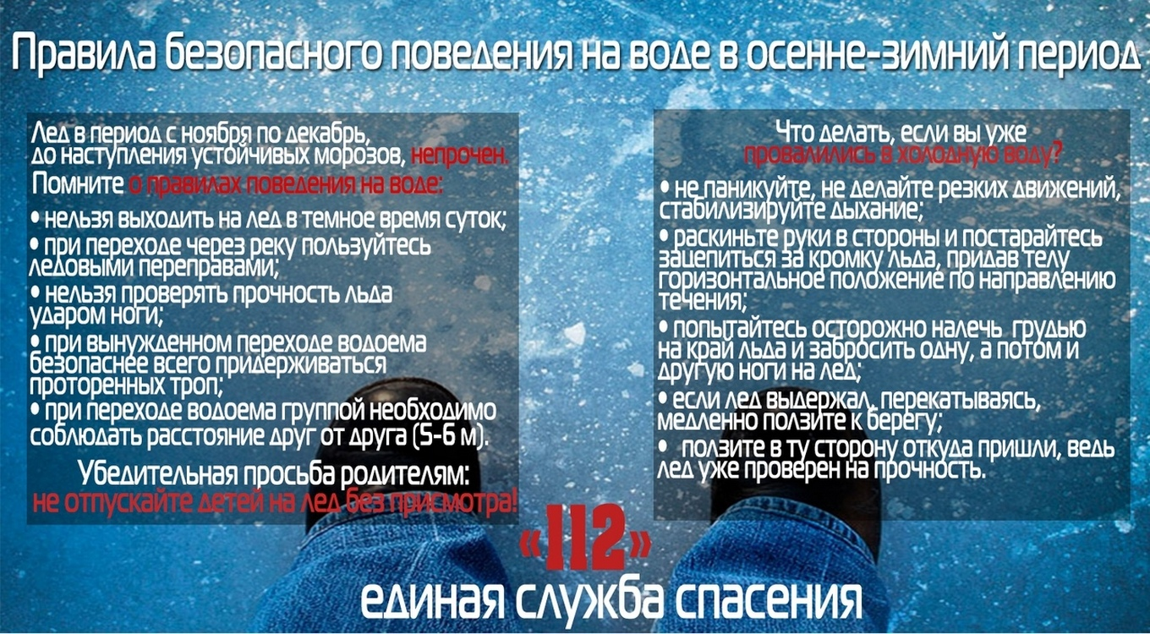

Несоблюдение правил безопасности на водных объектах в осенне-зимний период часто становится причиной гибели и травматизма людей. Осенний лед в период с ноября по декабрь, то есть до наступления устойчивых морозов, непрочен. Скрепленный вечерним или ночным холодом он еще способен выдерживать небольшую нагрузку, но днем, быстро нагреваясь от просачивающейся через него талой воды, становится пористым и очень слабым, хотя сохраняет достаточную толщину.
Как правило, водоемы замерзают неравномерно, по частям: сначала у берега, на мелководье, в защищенных от ветра заливах, а затем уже на середине.
На озерах, прудах, ставках (на всех водоемах со стоячей водой, особенно на тех, куда не впадает ни один ручеек, в которых нет русла придонной реки, подводных ключей) лед появляется раньше, чем на речках, где течение задерживает льдообразование.
На одном и том же водоеме можно встретить чередование льдов, которые при одинаковой толщине обладают различной прочностью и грузоподъемностью.
Основным условием безопасного пребывания человека на льду является соответствие толщины льда прилагаемой нагрузке:
* безопасная толщина льда для одного человека не менее 7 см;
* безопасная толщина льда для сооружения катка 12 см и более;
* безопасная толщина льда для совершения пешей переправы 15 см и более; * безопасная толщина льда для проезда автомобилей не менее 30 см.
Время безопасного пребывания человека в воде:
* при температуре воды 24°С время безопасного пребывания 7-9 часов;
* при температуре воды 5-15°С — от 3,5 часов до 4,5 часов;
* температура воды 2-3°С оказывается смертельной для человека через 10-15 мин;
* при температуре воды минус 2°С — смерть может наступить через 5-8 мин.
Критерии прочного льда
-Прозрачный лед с зеленоватым или синеватым оттенком.
- На открытом бесснежном пространстве лед всегда толще
Критерии тонкого льда
- Цвет льда молочно-мутный, серый лед, обычно ноздреватый и пористый. Такой лед обрушивается без предупреждающего потрескивания.
- Лед, покрытый снегом (снег, выпавший на только что образовавшийся лед, помимо того, что маскирует полыньи, замедляет рост ледяного покрова).
- Лед более тонок на течении, особенно быстром, на глубоких и открытых для ветра местах; над тенистым и торфяным дном; у болотистых берегов; в местах выхода подводных ключей; под мостами; в узких протоках; вблизи мест сброса в водоемы теплых и горячих вод промышленных и коммунальных предприятий.
- Лед в нижнем бьефе плотины, где даже в сильные морозы кратковременные пропуски воды из водохранилища способны истончить лед и образовать в нем опасные промоины.
- В местах, где растет камыш, тростник и другие водные растения.
Правила поведения на льду:
1. Ни в коем случае нельзя выходить на лед в темное время суток и при плохой видимости (туман, снегопад, дождь).
2. При переходе через реку пользуйтесь ледовыми переправами.
3. Нельзя проверять прочность льда ударом ноги. Если после первого сильного удара поленом или лыжной палкой покажется хоть немного воды, это означает, что лед тонкий, по нему ходить нельзя. В этом случае следует немедленно отойти по своему же следу к берегу скользящими шагами, не отрывая ног ото льда и расставив их на ширину плеч, чтобы нагрузка распределялась на большую площадь. Точно так же поступают при предостерегающем потрескивании льда и образовании в нем трещин.
4. При вынужденном переходе водоема безопаснее всего придерживаться проторенных троп или идти по уже проложенной лыжне. Но, если их нет, надо перед тем, как спуститься на лед, очень внимательно осмотреться и наметить предстоящий маршрут.
5. При переходе водоема группой необходимо соблюдать расстояние друг от друга (5-6 м).
6. Замерзшую реку (озеро) лучше перейти на лыжах, при этом крепления лыж расстегните, чтобы при необходимости быстро их сбросить; лыжные палки держите в руках, не накидывая петли на кисти рук, чтобы в случае опасности сразу их отбросить.
7. Если есть рюкзак, повесьте его на одно плечо, это позволит легко освободиться от груза в случае, если лед под вами провалится.
8. На замерзший водоем необходимо брать с собой прочный шнур длиной 20 — 25 метров с большой глухой петлей на конце и грузом. Груз поможет забросить шнур к провалившемуся в воду товарищу, петля нужна для того, чтобы пострадавший мог надежнее держаться, продев ее подмышки.
9. Убедительная просьба к родителям: не отпускайте детей на лед (на рыбалку, катание на лыжах или коньках) без Вашего присмотра!!!
10. Одна из самых частых причин трагедий на водоѐмах — алкогольное опьянение. Люди неадекватно реагируют на опасность и в случае чрезвычайной ситуации становятся беспомощными
Оказание помощи провалившемуся под лед.
Самоспасение:
- Не поддавайтесь панике!
Не надо барахтаться и наваливаться всем телом на тонкую кромку льда, так как под тяжестью тела он будет обламываться.
- Широко раскиньте руки, чтобы не погрузиться с головой в воду, обопритесь локтями об лед и, приведя тело в горизонтальное положение, постарайтесь забросить на лед ту ногу, которая ближе всего к его кромке, поворотом корпуса вытащите вторую ногу и быстро выкатывайтесь на лед.
- Без резких движений отползайте как можно дальше от опасного места в том направлении, откуда пришли.
- Зовите на помощь!
- Удерживая себя на поверхности воды, старайтесь затрачивать на это минимум физических усилий. (Одна из причин быстрого понижения температуры тела — перемещение прилежащего к телу подогретого им слоя воды и замена его новым, холодным. Кроме того, при движениях нарушается дополнительная изоляция, создаваемая водой, пропитавшей одежду).
- Находясь на плаву, следует голову держать как можно выше над водой. Известно, что более 50% всех теплопотерь организма, а по некоторым данным даже 75%, приходится на ее долю.
- Плыть к берегу, плоту или шлюпке, можно, если они находятся на расстоянии, на преодоление которого потребует не более 40 мин.
- Добравшись до плавсредства, надо немедленно раздеться, выжать намокшую одежду и снова надеть.
Если вы оказываете помощь:
- Подходите к полынье очень осторожно, лучше подползти по-пластунски.
- Сообщите пострадавшему криком, что идете ему на помощь, это придаст ему силы, уверенность.
- За 3-4 метра протяните ему веревку, шест, доску, шарф или любое другое подручное средство.
Подавать пострадавшему руку небезопасно, так как, приближаясь к полынье, вы увеличите нагрузку на лед и не только не поможете, но и сами рискуете провалиться.
Первая помощь при утоплении:
- Перенести пострадавшего на безопасное место, согреть
- Повернуть утонувшего лицом вниз и опустить голову ниже таза, очистить рот от слизи. При появлении рвотного и кашлевого рефлексов — добиться полного удаления воды из дыхательных путей и желудка (нельзя терять время на удаления воды из легких и желудка при отсутствии пульса на сонной артерии).
При отсутствии пульса на сонной артерии сделать наружный массаж сердца и искусственное дыхание.
- Доставить пострадавшего в медицинское учреждение.
Отогревание пострадавшего:
- Пострадавшего надо укрыть в месте, защищенном от ветра, хорошо укутать в любую имеющуюся одежду, одеяло.
- Если он в сознании, напоить горячим чаем, кофе. Очень эффективны грелки, бутылки, фляги, заполненные горячей водой, или камни, разогретые в пламени костра и завернутые в ткань, их прикладывают к боковым поверхностям грудной клетки, к голове, к паховой области, в подмышки.
- Нельзя растирать тело, давать алкоголь, этим можно нанести серьезный вред организму. Так, при растирании охлажденная кровь из периферических сосудов начнет активно поступать к «сердцевине» тела, что приведет к дальнейшему снижению ее температуры. Алкоголь же будет оказывать угнетающее действие на центральную нервную систему.
Выживание в холодной воде.
Известно, что организм человека, находящегося в воде, охлаждается, если ее температура ниже 33,3°С. Теплопроводность воды почти в 27 раз больше, чем воздуха, процесс охлаждения идет довольно интенсивно. Например, при температуре воды 22 °С человек за 4 мин. теряет около 100 калорий, т.е. столько же, сколько на воздухе при той же температуре за час. В результате организм непрерывно теряет тепло, и температура тела, постепенно снижаясь, рано или поздно достигнет критического предела, при котором невозможно дальнейшее существование.
Скорость снижения температуры тела зависит от физического состояния человека и его индивидуальной устойчивости к низким температурам, теплозащитные свойства одежды на нем, толщина подкожно-жирового слоя. Важная роль в активном снижении теплопотерь организма принадлежит сосудосуживающему аппарату, обеспечивающему уменьшение просвета капилляров, проходящих в коже и подкожной клетчатке.
Будьте осторожны! Берегите себя! И не теряйте бдительность!
Если вы стали свидетелем несчастного случая на льду, немедленно звоните на 112 с сотового телефона!

